ЧЕМ ОТЛИЧАЮТСЯ ТЕНТЫ «ТАРПИКС» ОТ ТЕНТОВ «ТАРПАУЛИН»

СРАВНЕНИЕ ТЕНТОВ «ТАРПИКС» И «ТАРПАУЛИН»
По используемому сырью и способу производства «Тарпикс» и «Тарпаулин» - это одинаковые тенты. Производятся на фабриках, расположенных в Корее, Китае и Вьетнаме. Основу таких тентов составляет переплетенное полотно из ленточек растянутого полиэтилена низкого давления, заламинированное с двух сторон расплавом полиэтилена высокого давления с добавлением нужного красителя.
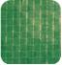
Тенты «Тарпаулин» вышли на российский рынок в 2002 году. Это был новый инновационный продукт, и он начал стремительно завоевывать популярность.

Со временем обнаружились три проблемы:
- Из-за бурного роста спроса возникали постоянные сбои в наличии товара у поставщика.
- Все чаще клиенты жаловались на несоответствие размеров.
- Люверсы не выдерживали нагрузки, и приходилось вручную делать дополнительные.

Существует 2 основных способа производства тарпаулиновых тентов в плане соответствия размеров:
- размер по раскрою ткани
- финишный размер
При производстве по способу «размер по раскрою ткани» тенты делаются из сваренных между собой отдельных полотен шириной 2 метра, и за размер тента принимается размер выкроенных составляющих полотен без учета потерь на перехлестах и подворотах краев.
Так производят тенты «Тарпаулин».
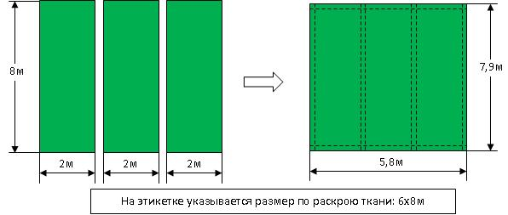

В результате размер готового тента всегда меньше заявленного на этикетке.
А при производстве по способу «финишный размер» полотна изначально делаются более широкими и длинными с учетом необходимого запаса на сварку и подвернутые края, а за итоговый размер принимается именно размер готового тента.
Так производят тенты «Тарпикс».
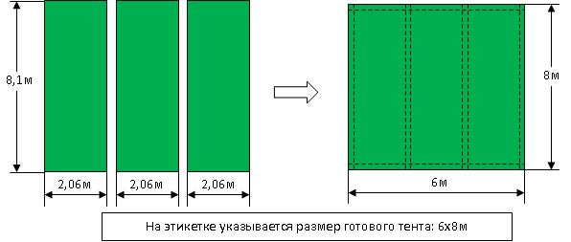
Кроме соблюдения размеров были учтены и проблемы с люверсами. Шаг люверсов в тентах «Тарпикс» сделан 50 см против 1 м у тентов «Тарпаулин». Дополнительно установлены пластиковые насадки на углах, которые уменьшают нагрузку на ключевой люверс.

Тарпаулин | Тарпикс
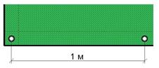 | 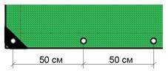
Кроме размеров в тентах «Тарпаулин» идет занижение плотности. В обычных тентах «Тарпаулин» плотность занижается на 10%, а в последнее время начали еще продавать, так называемый, «Тарпаулин строительный», в котором плотность занижается на 20%. Естественно, подобное занижение плотности приводит к пропорциональному снижению показателей прочности и долговечности.
Еще одной проблемой тентов «Тарпаулин» является большое количество подделок. Из-за того что название стало нарицательным и совпадает с международным названием p.e. tarpaulin владельцу торговой марки очень трудно защищать права на нее, и на рынке существует несколько импортеров, которые поставляют аналогичные тенты, также называя их тарпаулином. У этих тентов качество может быть уже абсолютно непредсказуемым. В настоящее время появились подделки под «Тарпаулин», которые продаются с занижением плотности до 30%. Также встречаются подделки, в производстве которых используется полипропилен вместо полиэтилена и вторичное сырье вместо первичного. Замена полиэтилена полипропиленом приводит к ухудшению качеств морозостойкости и эластичности. А использование вторичного сырья резко сокращает срок службы тента.
Тенты «Тарпикс» производятся только по заказу из первичного полиэтилена, по нашим ТУ и под нашим непосредственным контролем качества. Использование УФ-стабилизаторов делает тенты более долговечными. Тенты «Тарпикс» плотностью 80 и 120г/м2 рассчитаны на эксплуатацию до 1-го года. А «Тарпикс» плотностью 180 и 270г/м2 рассчитан на срок службы – до 3-х лет. Указанные сроки службы предполагают уровень солнечной активности 90 kLy/год (что соответствует широте Сочи). При эксплуатации вне прямых солнечных лучшей срок службы может достигать 10 лет.

СВОДНАЯ ТАБЛИЦА ХАРАКТЕРИСТИК ТЕНТОВ

«ТАРПАУЛИН» И «ТАРПИКС»
Характеристика | Тарпаулин | Тарпикс
Известность марки | с 2002 года | с 2011 года
Владелец марки | ЗАО «Пластэкс» | ООО «Агротема А»
Способ производства | размер по раскрою ткани | финишный размер
Размеры | допуск -3% | допуск ±1%
Плотность | допуск -20% | допуск ±3%
Шаг люверсов | 1м или 50см | 50см
Углы | обычный люверс или усиленный | усиленный угол
Периметр | усилен шпагатом | усилен шпагатом
Материал | первичный полиэтилен | первичный полиэтилен

